INSTITUTO POLITÉCNICO NACIONAL

Escuela Superior de Cómputo

Tecnologías Para el Desarrollo de Aplicaciones Web

Escalona Zuñiga Juan Carlos

4CV4

Práctica 3. Instalación y configuración de un servidor HTTP de contenido estático y dinámico.

Fecha de entrega: 08 de diciembre de 2024

Contenido

Contenido

Introducción 3

Objetivos 4

Desarrollo 5

Resultados en servidor local 17

Conclusiones 19

Referencias 20

# Introducción

El objetivo de esta práctica es instalar y configurar un servidor HTTP capaz de servir tanto contenido estático como dinámico. Para ello, se ha utilizado XAMPP, un paquete de software que incluye Apache, MySQL, PHP y Perl, herramientas esenciales para la gestión y distribución de contenido web. En este caso, la práctica se ha realizado en un sistema operativo Windows 11, lo que permite conocer el proceso de configuración en un entorno diferente al comúnmente utilizado en servidores basados en Linux.

Durante la práctica, se exploraron los pasos necesarios para instalar y configurar XAMPP, así como la puesta en marcha de un servidor HTTP que gestione tanto archivos estáticos (como HTML y CSS) como dinámicos (mediante el uso de PHP y bases de datos MySQL). La configuración adecuada de estos servicios permite establecer una plataforma funcional para el desarrollo de aplicaciones web en un entorno local, sirviendo como base para proyectos más complejos en el futuro.

Esta práctica proporciona una comprensión integral de los principios básicos de servidores web y cómo, mediante herramientas de fácil acceso como XAMPP, es posible replicar un entorno de servidor en máquinas locales para pruebas y desarrollo.

# Objetivos

1. **Instalar XAMPP en un sistema operativo Windows 11**: Descargar, instalar y configurar XAMPP, que incluye Apache, MySQL, PHP y Perl, para crear un entorno de desarrollo web local.
2. **Configurar el servidor Apache**: Ajustar las configuraciones necesarias del servidor Apache para permitir el servicio de contenido estático (archivos HTML, CSS, JavaScript) y contenido dinámico (archivos PHP).
3. **Establecer y configurar una base de datos MySQL**: Instalar y configurar MySQL dentro de XAMPP para gestionar bases de datos que puedan ser utilizadas por aplicaciones web dinámicas.
4. **Configurar PHP para la ejecución de scripts dinámicos**: Verificar y ajustar la configuración de PHP para garantizar que los scripts PHP se ejecuten correctamente en el servidor Apache.
5. **Probar la funcionalidad del servidor web local**: Crear y probar ejemplos de contenido estático y dinámico, asegurando que el servidor Apache pueda servir correctamente tanto archivos HTML como ejecutar scripts PHP que interactúan con la base de datos MySQL.
6. **Familiarizarse con las herramientas de administración**: Utilizar las herramientas administrativas de XAMPP, como el panel de control y phpMyAdmin, para gestionar el servidor y la base de datos de manera eficiente.
7. **Verificar la accesibilidad local del servidor web**: Asegurar que el servidor web es accesible a través de la dirección localhost en el navegador, y realizar pruebas de funcionamiento tanto de contenido estático como dinámico.

# Desarrollo

Lo primero a realizar es entrar a la pagina <https://windows.php.net/download#php-8.4>

y en esta pagina lo que haremos es descargar la opción que dice “Thread Safe” en Zip.

Una vez descargado, descomprimimos

Una vez descomprimida, copiamos y pegamos la carpeta en el disco local C.

Copiamos la ruta donde se ha guardado y después abrimos la aplicación “Editar variables de entorno” y seleccionamos la opción “variables de entorno”.

En “variables del sistema” seleccionamos “path” y luego “Editar”.

Le damos a “Nuevo” y pegamos la ruta que previamente copiamos.

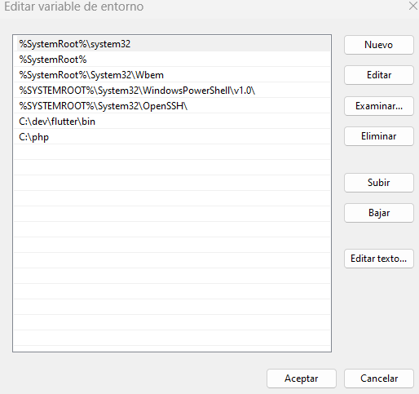

Abrimos “Windows Powershell”

Colocamos el comando “php -v” para verificar la correcta instalación de php y verificamos la versión.

En la carpeta Disco Local C > Php. Buscamos el “Php.ini.development”

Y le cambiamos el nombre a php.ini

Posteriormente nos dirigimos a la página <https://www.apachefriends.org/es/download.html> y descargamos la versión de preferencia.

Una vez descargado, abrimos el instalador y seleccionamos “Ok” al siguiente mensaje.

Le damos “Next” a todo lo que aparezca hasta que empiece la instalación.

Desmarcamos la casilla de iniciar el launcher y le damos “Finish”.

En disco local C encontramos la carpeta de Xampp y la abrimos

Abrimos las propiedades de Xampp control y vamos a “Compatibilidad”

Marcamos la casilla “Ejecutar este programa como administrador”

Abrimos el XAMPP CONTROL PANEL e iniciamos el Apache y MYSQL

Ahora vamos a nuestro navegador y escribimos “localhost” y si nos sale esta pagina, apache funciona bien.

Y para comprobar que funcione bien MySQL, hacemos click en phpMyAdmin.

Si sale esta página, entonces todo salió bien.

Ahora vamos a la ruta C:\xampp\htdocs y creamos una carpeta para desarrollar la practica 3. En mi caso es P3.

Creamos las carpetas a ocupar para la práctica.

En Visual Studio Code instalamos las siguientes extensiones.

Abrimos nuestra carpeta de la practica y empezamos a codificar

# Resultados en servidor local

Ahora con el servidor encendido como previamente establecimos y ya con la codificación hecha, colocamos en nuestro navegador “localhost/(carpeta de la pratica)/index.php. En mi caso es <http://localhost/p3/index.php>.

# Conclusiones

La práctica realizada permitió comprender y aplicar conceptos fundamentales en el desarrollo web, desde la instalación y configuración de un servidor local como XAMPP hasta la implementación de PHP para estructurar y desplegar contenido dinámico. Este ejercicio resultó clave para afianzar conocimientos sobre la interacción entre los componentes de un servidor LAMP/WAMP y la manera en que estos soportan aplicaciones web. Entre los principales hallazgos, se destacan la facilidad y accesibilidad de XAMPP como herramienta integral para el desarrollo web, ya que incluye Apache, MySQL, y PHP, eliminando la necesidad de configuraciones individuales complejas; la integración dinámica de contenido mediante PHP, que permitió estructurar diferentes secciones de una página, como listas, imágenes, mapas y videos, demostrando la versatilidad de este lenguaje en el diseño y funcionalidad web; y la importancia de CSS en la personalización y presentación del contenido, destacando cómo estilos bien aplicados pueden mejorar significativamente la experiencia visual y de uso.

XAMPP es una herramienta esencial para desarrolladores web, ya que proporciona un entorno local donde es posible diseñar, probar y depurar aplicaciones antes de su implementación en servidores reales. Esto minimiza riesgos y errores en producción, haciendo del servidor local un recurso imprescindible tanto para principiantes como para desarrolladores experimentados. Su instalación intuitiva y su compatibilidad multiplataforma lo convierten en una elección confiable para iniciar proyectos web.

# Referencias

https://www.youtube.com/watch?v=h_IXeWAdEbY

https://www.youtube.com/watch?v=IQ22Nme9t0M